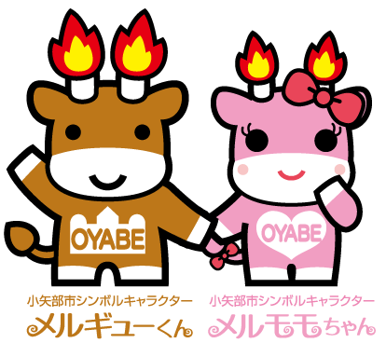
「おやべメルヘンガイド」利用申込書
申込年月日 | 年 月 日
希望日時 | 年 月 日（ ）  午前・午後 時 分から 午前・午後 時 分まで
申込団体名 | 団体名  代表者  （TEL）
申込者名  （連絡先・日中）  （連絡先・時間外） | TEL  携帯番号
人数 | 名(男 人／女 名) | 平均年齢 約 歳
行程  （希望コース・観光地など） | ※「行程」については、全旅行行程表を添付下さい。
車の種類 | 乗用車・マイクロバス・中型バス・大型バス
希望ガイド人数 | 人
待ち合わせ・解散場所（同じ場所）
備考
＜確認事項＞
- 希望日の1か月前までにお申し込み下さい。
- ガイドの交通費等経費として1,000円が必要です。当日、ガイドにお渡しください。
- 案内に要する経費（ガイドの入館料・食事等）は、申込者負担となります。
(お申し込み先) 小矢部市観光課
〒932-8611 富山県小矢部市本町1番1号
TEL 0766-67-1760 FAX 0766-67-1567

※小矢部市記入欄
受付者 |  | 市受付日 ／ | 連絡日 ／
連絡事項

